輔英科技大學學輔活動成果報告表
活動名稱 |  |  | 女5宿抱抌製作 |  |  |  |  |  |  |  |  |  |  |  |  |  |  |  |  | 管制表  編號 |  |  |  |  |  | 233.06 |  |  |  |  |  |  |  |  |  |  |  |  |  |  | 整體  滿意度 |  |  | 97.50%
承辦單位 |  |  | 女5宿 |  |  |  |  |  |  |  |  |  | 活動時間 |  |  |  |  |  |  | 104.5.26 |  |  |  |  |  |  |  |  |  |  | 活動地點 |  |  |  |  |  | B402
經費支出 |  |  | ■學輔專帳 |  |  |  |  |  |  |  |  |  |  |  |  |  |  |  |  | 支出金額 |  |  |  |  |  |  |  | 配合款：
 |  |  | □其他來源： |  |  |  |  |  |  |  |  |  |  |  |  |  |  |  |  |  |  |  |  |  |  |  |  | 補助款：15000
參  加  對  象  人  數 | 護  理  系  所 | 護  理  科 |  | 健  管  系 | 助  產  系 |  | 老  長  照  學  程 | 醫  技  系  所 |  | 醫  技  科 | 物  治  系 | 保  營  系  所 |  |  | 健  美  系 | 環  工  系  所 | 職  安  系 | 化  材  系 |  |  | 生  技  系  所 |  | 資  管  系 |  | 休  憩  系 |  |  |  | 幼  保  系 | 應  外  系 |  | 應  外  科 |  |  | 資  科  學  程 | 文  教  學  程 |  | 行  政  單  位 | 校  外  人  士 |  |  | 共同教育中心 | 參加人數  合計_75_____人
 |  |  |  |  |  |  |  |  |  |  |  |  |  |  |  |  |  |  |  |  |  |  |  |  |  |  |  |  |  |  |  |  |  |  |  |  |  |  |  |  |  |  | 男 |  |  | 女 | 小計
學生 |  | 41 |  |  |  |  |  |  |  | 31 |  |  |  |  |  |  |  |  |  |  |  |  |  |  |  |  |  |  |  |  |  | 3 |  |  |  |  |  |  |  |  |  |  |  |  |  | 75 | 75
幹部
教師
職員工
社區居民
合計 | 0 | 41 |  | 0 | 0 |  | 0 | 0 |  | 31 |  |  |  |  |  |  |  |  |  |  |  |  |  |  |  |  |  |  |  |  |  | 3 |  |  |  |  |  |  |  |  |  |  | 學生 |  |  | 男____人  女_75___人
 |  |  |  |  |  |  |  |  |  |  |  |  |  |  |  |  |  |  |  |  |  |  |  |  |  |  |  |  |  |  |  |  |  |  |  |  |  |  |  |  |  |  | 教職  員工 |  |  | 男____人  女____人
 |  |  |  |  |  |  |  |  |  |  |  |  |  |  |  |  |  |  |  |  |  |  |  |  |  |  |  |  |  |  |  |  |  |  |  |  |  |  |  |  |  |  | 校內  總計 |  |  | 男__75__人  女____人
 |  |  |  |  |  |  |  |  |  |  |  |  |  |  |  |  |  |  |  |  |  |  |  |  |  |  |  |  |  |  |  |  |  |  |  |  |  |  |  |  |  |  | 校外  總計 |  |  | 男____人  女____人
基本素養 |  |  |  | 專業實務 |  |  |  |  | 溝通表達 |  |  |  |  | 終身學習 |  |  |  |  | 關懷服務 |  |  |  |  |  |  |  | 理性思辨 |  |  |  |  |  |  | 健康促進 |  |  |  |  |  | 公民參與 |  |  |  |  | 美的賞析
配分  【至多填寫3項  滿分10分】 |  |  |  |  |  |  |  |  | 5 |  |  |  |  |  |  |  |  |  | 2 |  |  |  |  |  |  |  |  |  |  |  |  |  |  |  |  |  |  |  |  |  |  |  |  |  | 3
活  動  內  容 | 1、 主持人與活動流程簡介  2、 抱枕材料介紹與使用方法  3、 介紹與教學示範回針縫及藏針縫縫合法  4、 現場示範一：抱枕布料裁切製作  5、 現場示範二：回針縫及藏針縫應用技巧  6、 現場示範三：棉花置入量拿捏與最後收口縫合  7、 分組實做，每組指導示範  8、 本次活動學生實做作品與製作流程拍攝
講  座  簡  介 | 姓 名 |  |  |  |  | 徐子涵 |  |  |  |  |  |  |  |  |  |  |  |  |  | 現 職 |  |  |  | 學生
講  座  簡  介 | 重要經歷 |  |  |  |  | 無
講  座  簡  介 | 講座內容  簡 述
活  動  感  言 | 情感交流，勇於表現。
具  體  成  果 | 增進學生住宿生活的樂趣，帶出學生的活力與健康，使整個宿舍充滿著對人、事、物、環境的人文關懷，及健康的舍區。
檢  討  與  建  議 | 作業流程煩鎖
滿  意  度  調  查 | 1.您對活動主題內容滿意度：95.31%  2.您對活動場地滿意度：93.44%  3.您對講師整體表現滿意度：93.44 %  4.你參與活動後受益滿意度：94.38%  5.您對整體活動滿意度：94.69%
活動照片  /  至  少  ４  張 | 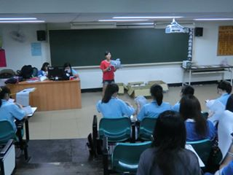  【製作解說】 |  |  |  |  |  |  |  |  |  |  |  |  |  |  |  |  |  |  |  |  | 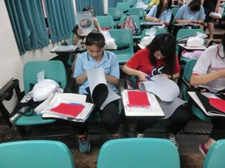  【製作第一動作】
活動照片  /  至  少  ４  張 | 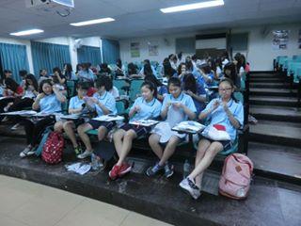  【相互溝通】 |  |  |  |  |  |  |  |  |  |  |  |  |  |  |  |  |  |  |  |  | 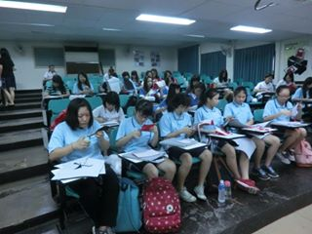  【一群】
活動照片  /  至  少  ４  張 | 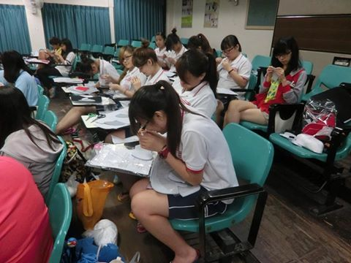  【慈母手中線】 |  |  |  |  |  |  |  |  |  |  |  |  |  |  |  |  |  |  |  |  | 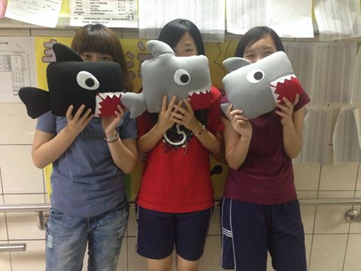  【製作完成】

